Анализ и апробация книги Маргариты Ивановны

Чистяковой «ПСИХОГИМНАСТИКА»

«Не следует забывать, что основной закон детского творчества заключается в том, что ценность его следует видеть не в результате, не в продукте творчества, важно то, что они создают, творят, упражняются в творческом воображении и его воплощении».
Л.С.Выготский. В соответствии с целевыми ориентирами, которые обозначены во ФГОС дошкольного образования, ребёнок на этапе завершения дошкольного образования должен обладать развитым воображением, проявлять инициативу и самостоятельность в разных видах деятельности, активно взаимодействовать со взрослыми и сверстниками. Все эти личностные характеристики особенно ярко развиваются в театрализованной деятельности дошкольников.
Театрализованная деятельность учит детей быть творческими личностями, способными к восприятию новизны, умению импровизировать. Нашему обществу необходим человек такого качества, который бы смело, мог входить в современную ситуацию, умел владеть проблемой творчески, без предварительной подготовки, имел мужество пробовать и ошибаться, пока не будет найдено верное решение.
Можно утверждать, что театрализованная деятельность является источником развития чувств, глубоких переживаний и открытий ребёнка, приобщает его к духовным ценностям. Это – конкретный зримый результат. Но не менее важно, что театрализованные занятия развивают эмоциональную сферу ребёнка, заставляют его сочувствовать персонажам, сопереживать разыгрываемые события.
Многие авторы (Сорокина Н.Ф., Менджерицкая Д.В., Ануфриева Г.В. и др.) утверждают, что сейчас в детских садах дети стали меньше играть, особенно в театрализованные игры. Игры сворачиваются и не достигают развитой формы, что отрицательно отражается на психическом и личностном развитии детей. Для избегания этого необходимо влияние взрослых на развитие музыкально — театрализованных игр. Для того чтобы осуществить адекватные педагогические воздействия, по отношению к театрализованной игре, необходимо хорошо понимать ее специфику, иметь представление о ее развивающем значении, о том, какой она должна быть на каждом возрастном этапе.
Особенность театрализованной игры состоит в том, что со временем дети уже не удовлетворяются в своих играх только изображением деятельности взрослых, их начинают увлекать игры, навеянные литературными произведениями (на героическую, трудовую, историческую тематику).
Чтобы, поддержать ребёнка в его начинаниях и направить его в нужное русло, надо научить ребёнка подходить к своим замыслам творчески. Для этого необходимо обогатить его жизненный опыт яркими художественными впечатлениями, дать необходимые знания и умения. Чем богаче опыт ребёнка, тем ярче будут творческие проявления в различных видах деятельности. Поэтому так важно с самого раннего детства приобщать ребёнка к музыке, театру, живописи, литературе. Чем раньше начать развивать детское творчество, тем больших результатов можно достигнуть.
Надо стремиться к тому, чтобы театрализованные игры сохраняли непосредственность детской игры, основанной на импровизации. Поэтому лучше не заучивать с детьми текст роли, позы, жесты, движения. Главное – это понимание смысла и атмосферы пьесы. Хорошо если дети сами будут придумывать диалоги действующих лиц, самостоятельно найдут выразительные особенности своего героя, используя мимику, позу, жесты.

Тем, кто основательно и повседневно, а не от случая к случаю, занимается с детьми дошкольного возраста театрализованной деятельностью, будет интересна и полезна книга Маргариты Ивановны Чистяковой «Психогимнастика» под редакцией М. И. Буянова.
Психогимнастика - это курс специальных занятий (этюдов, упражнений и игр), направленных на развитие и коррекцию различных сторон психики ребенка (как ее познавательной, так и эмоционально-личностной сферы).
В книге представлен цикл игр и этюдов на развитие внимания, памяти, воображения, эмоций, нравственных представлений, преодоление двигательного автоматизма; этюды на выразительность жеста, на тренировку отдельных групп мышц, на выражение основных эмоций (вины и стыда, страха и гнева, удовольствия и радости, страдания и печали); этюды и игры на воспроизведение отдельных черт характера; есть методические указания по проведению этих игр. Пособие снабжено иллюстративным и нотным материалом, который используется в учебных целях.
В процессе работы над сказкой главная задача педагога заключается в том, чтобы не только распределить роли, обсудить с детьми характер своих персонажей, но и формировать у дошкольников умение слушивать текст, улавливать интонации, особенности речевых оборотов; представлять героя произведения, его переживания, конкретную обстановку, в которой развиваются события; научить их правильно передавать эмоциональное состояние героев.
Даже разыгрывая маленькие сценки, педагогу очень сложно держать в поле зрения эмоциональные проявления всех участников представления сразу ( как правило, смотришь на одного, а видеть нужно всех), так как каждый персонаж имеет свой эмоциональный фон на момент разыгрывания того или иного сюжета.
Дети, как правило, не задумываются над эмоциями. Они радуются уже от того, что имеют возможность проявить себя и просто выполняют действия на основе заданного сюжета.
Мы предложили ребятам разыграть несколько этюдов из книги М. Чистяковой и убедились в этом.

Этюд «Разъяренная медведица» (для детей 6 — 7 лет)
На лесной полянке мальчик увидел маленького медвежонка. Медвежонок подбежал к мальчику и стал хватать его за ноги передними лапами, как бы приглашая поиграть с ним. Медвежонок был смешным и веселым. Почему бы с таким пушистым несмышленышем и не поиграть? Вдруг послышалось какое-то громкое урчание, и мальчик увидел, что на него, поднявшись на задние лапы, идет медведица. Мальчик подбежал к большому дереву и быстро влез на него. Медведица не полезла на дерево за мальчиком, а стала яростно царапать ствол когтями, рычать, злобно глядя на мальчика. Вдруг где-то далеко заскулил медвежонок. Медведица оставила дерево и побежала выручать медвежонка теперь уже из настоящей беды. Мальчик еще немного посидел на дереве, потом спустился и побежал домой.
Выразительные движения. Ярость, сдвинутые брови, оттопыренные губы, сморщенный нос, рычание, тело дрожит, усиленная жестикуляция.
Ребята с улыбкой на лице, полностью передали содержание этюда в мельчайших подробностях. Сначала, они даже не понимали, что от них требуется. Тогда, мы предложили дошкольникам представить данную ситуацию, поставить себя на место героев сюжета и рассказать, какие чувства они бы испытали от встречи с медвежонком и медведицей; как бы повели себя на месте мальчика (девочки) или мамы – медведицы. Итак, мальчик – сначала испытывал радость от встречи с медвежонком, затем страх при виде медведицы. Медведица, которая вышла из чащи испытала негодование и злость, а медвежонок недоумение. Он не мог понять, что происходит, почему мама, такая обычно добрая и ласковая набросилась на этого мальчика, в чём он провинился, что заставило её так поступить?
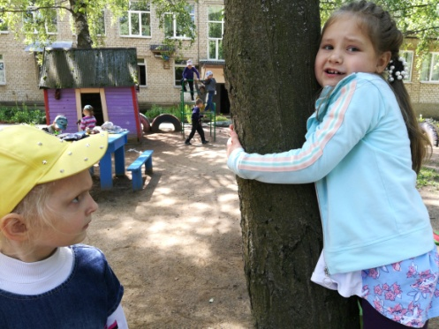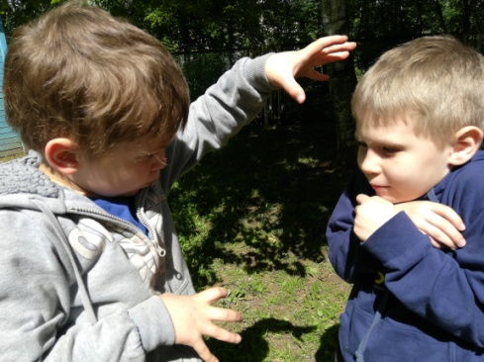
Или, этюд на сопоставление различных черт характера и выражение основных эмоций.

Этюд « Просто старушка» (для детей 5-6 лет)
По улице шли мальчик и девочка. А впереди них шла старушка. Было очень скользко. Старушка поскользнулась и упала.
— Подержи мои книжки! - крикнул мальчик, передал девочке свою сумку и бросился на помощь старушке. Когда он вернулся, девочка спросила его:
— Это твоя бабушка?
— Нет,- ответил мальчик.
— Мама? — удивилась подружка.
— Нет!
— Ну, тетя? Или знакомая?
— Да нет же, нет! — ответил мальчик. — Это просто старушка.
Дети, прослушав рассказ В. Осеевой «Просто старушка», разыгрывают другую ситуацию: как бы поступила девочка, если бы она была одна и увидела упавшую старушку. После этого разыгрывается ситуация так, как она дана в рассказе В. Осеевой. Затем этюд проигрывается еще раз: мальчик и девочка вместе помогают старушке.
Дети без труда с помощью пантомимы показали, как развивались события в рассказе (правда, вместо «старушки», мы взяли «старичка»). Но, ни кто из них не смог передать соответствующую для данной ситуации эмоцию. Стали разбираться. Дедушка упал на дороге, у него всё болит, а ребёнок улыбается и никак не может удержать на лице эмоцию боли и страдания. Он счастлив, что находится в центре внимания, и от того, что участвует в этом сюжете. Далее мальчик поднимает дедушку. Ему тяжело и это должен увидеть и почувствовать «зритель». А девочка ? Она стоит и улыбается, хотя в тексте есть ремарка автора: «— Это твоя бабушка?
— Нет,- ответил мальчик.
— Мама? — удивилась подружка».
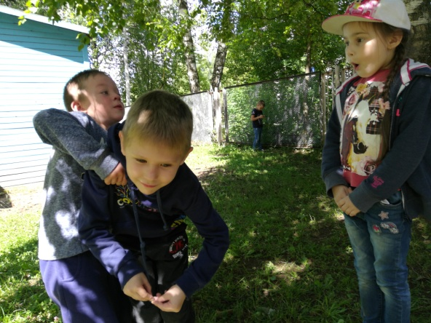 Пришли к выводу, что нам предстоит огромная работа по обогащению эмоциональной сферы наших воспитанников и воспользовались представленными в книге М. Чистяковой играми и этюдами. В театральном искусстве этюд — это маленький спектакль, в котором должно происходить определенное событие в предлагаемых обстоятельствах, условиях, ситуации. Детям понравились этюды на выражение страха, отвращения, стыда и гнева, внимания, интереса и сосредоточения, удивления, радости и другие. Они с удовольствием в них участвовали, даже те, кто обычно отсиживается на занятиях, проявили свою активность и находчивость.
Сначала мы решили попробовать с детьми этюды на закрепление и воспроизведение основных эмоций.

Этюды на выражение внимания, интереса и сосредоточения
Этюд «Собака принюхивается».
Охотничья собака, увидев дичь, моментально застыла в напряженной позе. Морда у нее вытянулась вперед, уши поднялись, глаза неподвижно глядят на добычу, а нос бесшумно втягивает приятный и дразнящий запах.
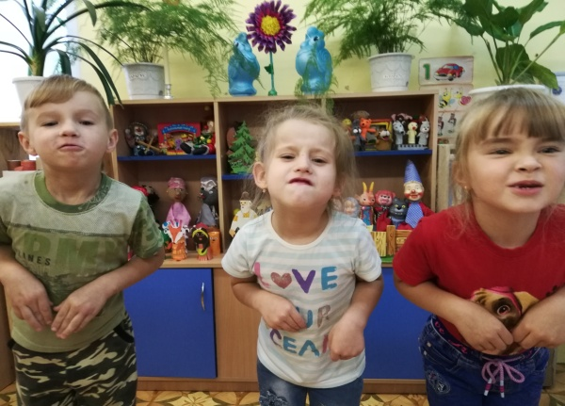
Этюд «Лисичка подслушивает».
Лисичка стоит у окна избушки, в которой живут котик с петушком, и подслушивает, о чем они говорят.
Выразительные движения. Голову наклонить в сторону (слушать, подставляя ухо), взгляд направить в другую сторону, рот полуоткрыт. Поза. Ногу выставить вперед, корпус тела слегка наклонить вперёд. 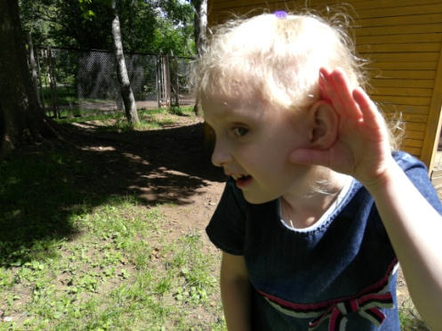 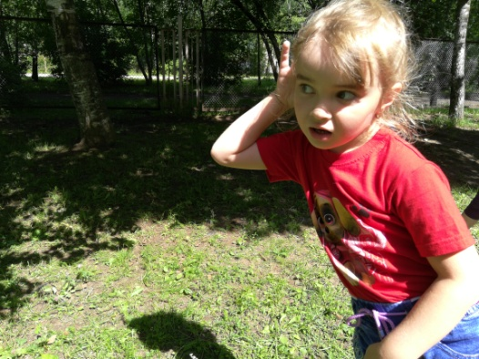

Этюд «Любопытный»
По улице шел мужчина и нес в руке спортивную сумку, из которой что-то выпирало. Мальчик это заметил, и ему очень захотелось узнать, что же лежит в сумке. Мужчина шел большими шагами и не замечал мальчика. А мальчик прямо-таки «прилип» к прохожему: то с одной стороны подбежит к нему, то с другой и, вытягивая шею, заглядывает в полуоткрытую сумку. Вдруг мужчина остановился, положил сумку на землю, а сам зашел в телефонную будку. Мальчик присел на корточки около сумки, слегка потянул за молнию и заглянул внутрь сумки. Там лежали всего-навсего две обыкновенные ракетки. Мальчик разочарованно махнул рукой, встал и не спеша пошел к своему дому.
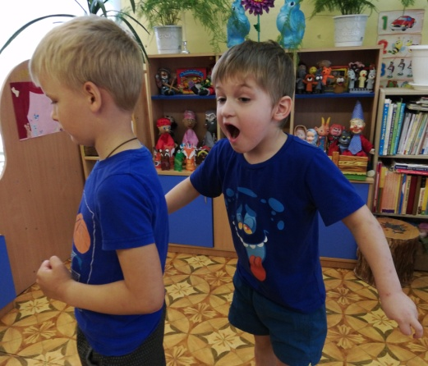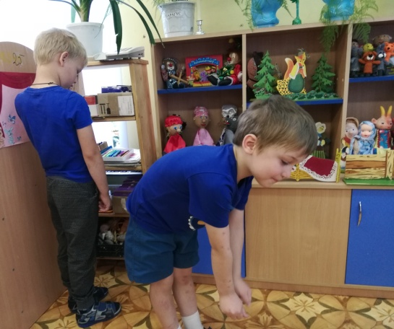
Этюд « Жар-птица» на выражение удовольствия и радости
В царском саду росла яблоня с золотыми яблочками. Стала на эту яблоню прилетать Жар-птица и клевать золотые яблочки. Царь приказал своим сыновьям сторожить яблоню. На третью ночь караулить выпало Ивану-царевичу. Вот притаился он под яблоней и стал ждать... В полночь прилетела Жар-птица и села на яблоню. Дивится Иван-царевич на Жар-птицу. Вся-то она из золота, глаза у нее хрустальные, и сияют ее перышки так, что в саду стало светло как днем. Выпрямился Иван-царевич и схватил Жар-птицу за хвост, но вырвалась жар-птица из его рук и улетела, а в руках у Ивана-царевича осталось всего одно перо из ее хвоста. Поднял он руку с пером Жар-птицы — засияло, засветилось все вокруг, и пошел Иван-царевич во дворец. Все, кто встречался ему по дороге, останавливались и изумлялись дивному свету от золотого пера Жар-птицы.
Музыкальное сопровождение: В. Герчик. Танец Жар-птицы из оперы «Лесные чудеса».
Выразительные движения. Вытянутая вперед шея, откинутая назад голова, поднятые брови, широко раскрытые глаза, улыбка.
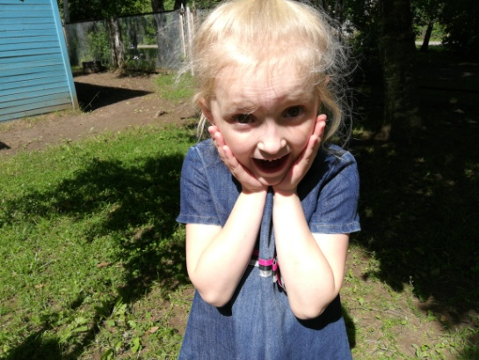
Выполняя этюды, дети передают своё отношение к происходящему.
Этюд «Северный полюс» на выражение страдания и печали
У девочки Жени был волшебный цветик-семицветик. Захотела она попасть на Северный полюс. Достала Женя свой заветный цветик-семицветик, оторвала один из его лепестков, подбросила его вверх и сказала:
Лети, лети, лепесток,
Через запад на восток,
Через север, через юг,
Возвращайся, сделав круг.
Лишь коснешься ты земли —
Быть по-моему вели.
Вели, чтобы я была на Северном полюсе!
И Женя тут же, как была в летнем платьице, с голыми ногами, одна-одинешенька, оказалась на Северном полюсе, а мороз там сто градусов! (В. Катаев.)
Выразительные движения. Колени сдвинуты так, что одно колено прикрывает другое; руки около рта; дышать на пальцы.
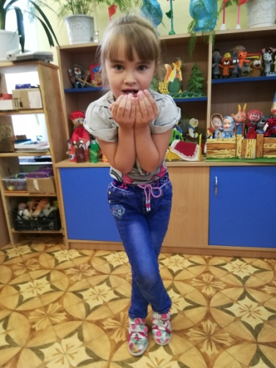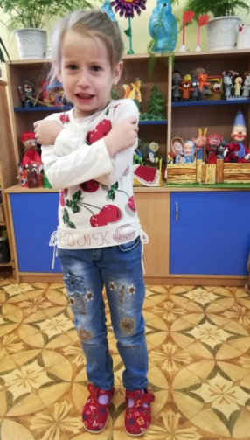
Этюд « Соленый чай» на выражение отвращения и презрения.
Бабушка потеряла очки, и поэтому она не заметила, что насыпала в сахарницу вместо сахарного песку мелкую соль.
Внук захотел пить. Он налил себе в чашку горячего чая и, не глядя, положил в него две ложечки сахарного песку, помешал и сделал первый глоток. До чего же противно стало у него во рту!
Выразительные движения. Голову наклонить назад, брови нахмурить, глаза сощурить, верхнюю губу подтянуть, нос сморщить - ребенок выглядит так, словно он подавился и сплевывает.
Чем больше мы работали над этюдами М. Чистяковой, тем больше дети проявляли творчество, придумывая каждый раз, что –то новое и необычное.
В этюде «Солёный чай» ребята не только изображали на лице эмоции отвращения, им этого уже было мало. Они озвучивали их: «Что это? Фу, какая гадость!», «Почему такой, невкусный чай? Кто его испортил?» и так далее…
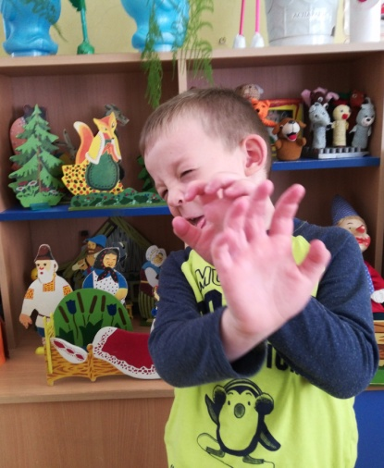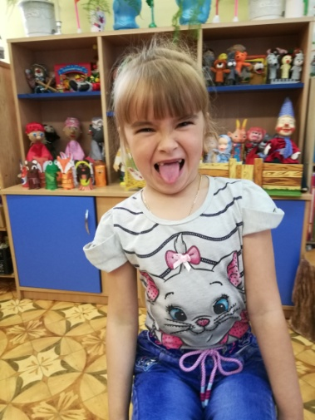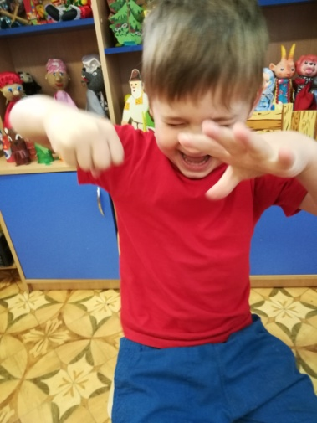
Этюд «Грязная» бумажка
На полу в коридоре лежит «грязная» бумажка. Ее надо поднять и выбросить. Мальчик брезглив... Ему кажется, что эта бумажка из туалета. Наконец он пересиливает свое отвращение, берет бумажку кончиками двух пальцев и, отведя руку в сторону, относит ее в ведро для мусора.
(«Грязная» бумага делается из чистой, которая закрашивается акварельными красками в неопределенный цвет и затем мнется.
Если брезгливый ребенок не решается ее поднять, то на следующем занятии он совместно с другими детьми изготовляет «грязную» бумагу сам, т. е. сам раскрашивает, мнет и бросает ее на пол. Затем проводится игра.)

Таких проблем, которые описывает М Чистякова, у нас не было. Все этюды мы разыгрывали ещё и с целью развития фантазии и воображения, поэтому грязная бумажка у нас была воображаемая. Интересное решение придумали ребята, выполняя задание. Например, прежде чем поднять «грязную бумажку» они надевали на руки воображаемые перчатки, на лицо маску, а некоторые убирали грязь с помощью пылесоса, веника и совка.

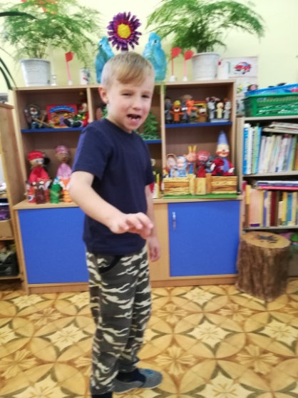

Этюд « Грязь»

Мальчик обул новые ботинки и пошел в гости к своему другу. Ему надо было перейти дорогу, где шли ремонтные работы, и было все раскопано. Недавно прошел дождь, и на дороге было грязно и скользко. Мальчик шел осторожно, стараясь не пачкать ботинки.
Выразительные движения. Походка должна создавать впечатление, что ребенок идет по грязи, что он выбирает более чистое место.
И в этом этюде ребята проявили много фантазии и выдумки. Чтобы не «испачкать ботинки или новые туфли», кто – то из детей решил обойти это место, кто – то шёл осторожно, высоко поднимая ноги, чтобы не испачкать новую обувь, кто – то передвигался прыжками, кто - то надел на ботинки бахилы, кто-то, оказывается, взял с собой запасные кроссовки, а кто - то просто снял новые ботинки и пошёл в гости к другу босиком. А, некоторые, обыгрывая сюжет, видели его по-своему, перешагивая грязные места, как бы нечаянно, падали и поднимали ноги к верху, потом вставали и шли дальше, зато в «чистых ботинках». Несмотря ни на что, задание было выполнено.
Этюд « Маленький скульптор»
Ребенок изображает скульптора, остальные дети - глину. Скульптор задумывает вылепить из глины злого волка. Он ведет одного ребенка на середину зала и показывает ему, как он должен встать, какое надо сделать лицо, чтобы походить на злого волка. Ребенок-глина застывает в заданной позе. Скульптор обходит вокруг статуи, любуется ею, а если он неудовлетворен своей работой, снова показывает позу и мимику ребенку-глине.
В следующий раз выбирается другой скульптор, который задумывает, например, вылепить смешного человека.
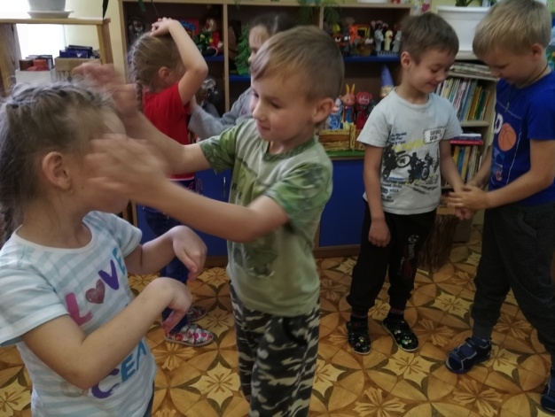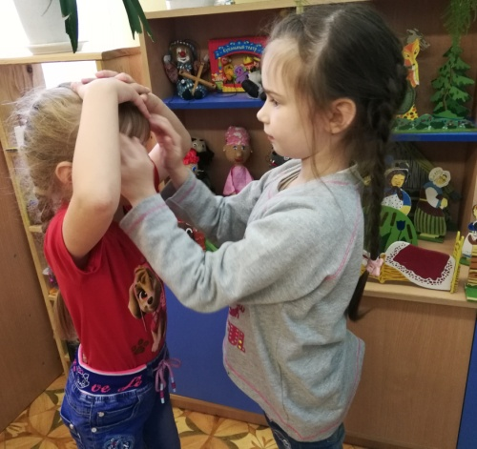
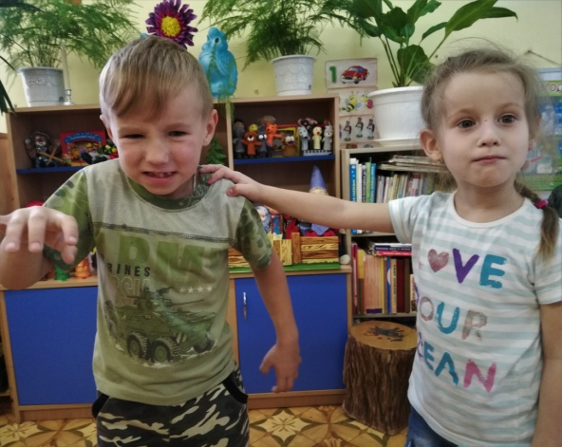
Мы немного видоизменили игру. Дети разделились на пары. Одни играли роль скльпторов, другие чуствовали себя размякшей глиной и говорили об этом. Было интересно наблюдать за работой «скульпторов», которые не оставили без внимания ни одну часть тела и добросовестно сами «лепили» сказочных персонажей используя позу, жесты и мимику для передачи выразительного образа своего героя. Перед вами злой и сердитый серый волк, а рядом добродушный колобок.
Для исполнения роли ребёнок должен владеть разнообразными изобразительными средствами (мимикой, телодвижениями, жестами, выразительной по лексике и интонации речью).
Владение жестом не является врожденным навыком и зависит от воспитания, социальных и национальных особенностей. Добиваясь того, чтобы дети на сцене не были похожи на роботов или деревянных кукол, приходится много работать над выразительностью движений, жестов, поз, мимики. При этом надо стремиться, чтобы в любом движении ребенка участвовало все тело. Жест не должен быть самоцелью: он лишь досказывает то, что невозможно в данной ситуации объяснить словами. Жест может быть оправдан на сцене лишь в том случае, когда он вызывается внутренней потребностью, выражает определенные чувства по отношению к окружающим.
В работу над выразительностью жестов мы включили игры, упражнения и этюды на тренировку отдельных групп мышц из книги «Психогимнастика» такие как:
Этюд «Насос и мяч»
Играют двое. Один - большой надувной мяч, другой насосом надувает этот мяч. Мяч стоит, обмякнув всем телом на полусогнутых ногах; руки, шея расслаблены. Корпус отклонен несколько вперед, голова опущена (мяч не наполнен воздухом). Товарищ начинает надувать мяч, сопровождая движения рук (они качают воздух) звуком «с». С каждой подаче воздуха мяч надувается все больше. Услышав первый звук «с», он вдыхает порцию воздуха, одновременно выпрямляя ноги в коленях, после второго «с» выпрямилось туловище после третьего у мяча поднимается голова, после четвертого надулись щеки и приподнялись руки. Мяч надут. Насос перестал накачивать. Товарищ выдергивает из мяча шланг насоса... Из мяча с силой выходит воздух со звуком «ш». Тело вновь обмякло, вернулось в исходное положение. Играющие меняются ролями.
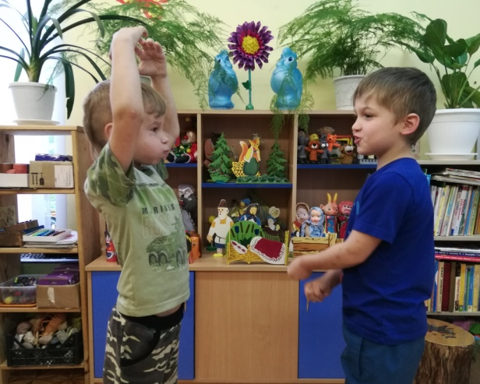
Этюд «Спать хочется»
Мальчик попросил родителей, чтобы ему разрешили вместе со взрослыми встретить Новый год. Ему разрешили, но, чем ближе к ночи, тем больше ему хочется спать. Он долго борется со сном, но в конце концов засыпает.
Этюд сопровождается музыкой В. Дублянского «Тихая ночь».
Выразительные движения. Зевота, верхние веки опущены, брови приподняты, голова клонится вниз, руки опущены.
Каждая задумка была по – своему интересна и оригинальна. Ни один ребёнок не повторялся. Кто-то сидел и зевал, кто-то похрапывал во сне или кряхтел, у кого – то закрывались глаза, и голова падали вниз и тут же поднималась обратно, а кто - то просто спал и улыбался во сне как эта девочка.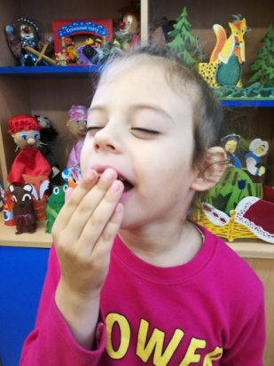
Некоторые этюды М. Чистяковой можно рассматривать как мини спектакли, которые дают возможность на знакомом дошкольникам материале изображать с помощью разнообразных изобразительных средств эмоциональное состояние героев сюжета. Например, игру на сопоставление различных черт характера «Сердитая Маша» мы разделили на две сцены. Первая сцена «Маша дома», вторая сцена «Маша ищет брата» и попробовали обыграть представленный в этюде сюжет, предварительно озвучив его.
У Маши был младший брат, на которого она постоянно сердилась. Вот и на этот раз как же не сердиться! Мальчик нашел фломастеры и стал рисовать в ее новеньком альбоме для рисования. Маша вырвала у него из рук альбом и посмотрела на брата так грозно, что он решил, что сестра сейчас начнет его бить.
Пока Маша возилась с альбомом, вынимая испорченные листы, малыш побежал в коридор, дотянулся до замка и выбежал на улицу.
Маша услышала, что замок щелкнул, вышла взглянуть, кто пришел. Никого. И что-то брата не слышно. Посмотрела Маша, мальчика дома не было. Выбежала девочка на улицу, стала его звать. А брат, услышав ее сердитый голос, совсем перепугался и побежал от сестры на противоположную сторону улицы. Шоферы увидели малыша на дороге и остановили свои машины. Девочка же подумала, что они стоят из-за того, что ее умирающий брат лежит под колесами. Кинулась она вперед и увидела... живого брата. Маша догнала братишку и, крепко-крепко схватив его за руку, довела до тротуара. Машины тут же ринулись вперед. Маша присела перед братом на корточки, стала его прижимать к себе и ласкать, еще до конца не веря, что он жив и здоров.
- Я тебя боялся, а ты хорошая,- сказал брат.
Вот, что у нас получилось.
Сцена 1.
Брат подходит к своей старшей сестрёнке и говорит:
- Маша, дай мне карандаши и фломастеры.
- Нет - отвечает Маша сердито – ты ещё маленький. Пойди, пока к себе поиграй. Тебе рисовать ещё рано.
И выпроводила его из комнаты. Мальчик не послушался сестру, подошёл к её столу взял альбом и карандаши, залез под стол и стал рисовать. Маша, обнаружив отсутствие брата, пошла в свою комнату и увидела мальчика. Маша рассердилась и набросилась на брата:
- Отдай сейчас же мои карандаши и фломастеры.
- Нет, не отдам. Я всё маме расскажу.
- Ну и рассказывай!
Дети начинают отнимать карандаши и альбом друг у друга
- Отдай и скажи маме, чтобы тебе новые фломастеры купила.
-Ну и ладно - ответил мальчик, махнул рукой и побежал вон из комнаты,
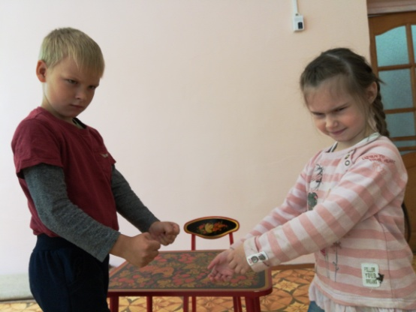

Сцена 2.
Пока девочка убирала на место свои вещи, её брат потихоньку оделся и убежал из дома. Обнаружив отсутствие брата, Маша побежала к окну. Она увидела его бегущего по дороге, и бросилась за ним. Когда Маша увидела братишку, он сидел на дороге и плакал, а рядом стоял народ и машины. Маша испугалась за него и что было сил, бросилась к мальчику.
- Как я волновалась за тебя, ты почему убежал из дома?
- Потому что ты мне порисовать не дала.
- Так мог бы попросить.
- А я и так просил.
- Ты прости меня, пожалуйста, в следующий раз я тебе обязательно всё дам. Только ты больше не убегай.
- Хорошо.
Девочка крепко обняла своего брата, и они весело пошагали домой.
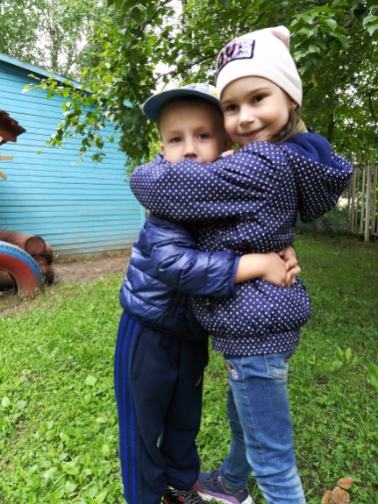
После каждого участия в этюдах дети – зрители (как профессиональное жюри) оценивали и анализировали игру «юных артистов», указывали на их ошибки и неточности, предлагали свои варианты решения проблемы. А затем обыгрывали эти же этюды с учётом всех замечаний. Придумывали свои этюды на заданную тематику.
Например, мы разделили детей на две «съёмочные группы » и на основе заданного сюжета предложили снять «фильм» (этюды для сюжетов взяли из книги «Психогимнастика»). Сюжеты детям предлагали не в готовом виде, им только сообщали, о чём будет «фильм». Дошкольники самостоятельно должны были продумать мизансцены своего будущего «фильма», придумать реплики для персонажей, подготовить реквизит и элементы декораций.
1 сюжет
Этюд «Хочу и все!»
Мальчик пришел с мамой в магазин, чтобы купить чешки. В этом же магазине продавались двухколесные велосипеды.
— Я хочу этот велосипед,— сказал мальчик. Мама показала ему деньги в кошельке и шепотом сказала, что у нее нет денег на велосипед.
— А мне что до этого! — громко закричал мальчик и даже топнул ногой. — Хочу и все!
Мама оглянулась и увидела, что покупатели и продавец смотрят на ее сына.
Она потянула мальчика за руку, чтобы выйти с ним поскорее из магазина, но он подогнул ноги под себя и повалился назад. У мамы не хватило сил, чтобы удержать руку сына в своей руке... И вот он лежит на грязном полу, стучит кулаками об пол, пинает ногами воздух и, выгибая спину, повторяет плачущим капризным голосом: «Хочу! Хочу и все!»
2 сюжет

Этюд «Мороженое»
Мама дала девочке деньги на мороженое. Девочка вприпрыжку побежала по дороге и не заметила, как у нее из кармашка они выпали. Вот и киоск, где продают мороженое. Опустила девочка руку в кармашек, а денег там уже и нет. Девочка пошла по дороге назад. «Где же я их потеряла?» — думает девочка. А деньги нашел мальчик. Он тоже решил на них купить мороженое. Мальчик поравнялся с девочкой. Девочка сказала: «Мама дала мне деньги на мороженое, а я их потеряла». «Вот они», — ответил мальчик и протянул девочке пропажу. «Ты честный»,— сказала девочка. Она купила мороженое и поделилась с мальчиком.
Вот что у нас получилось.
Фильм 1 (по1 сюжету»)
Дети решили, что сыновей будет двое. Ребёнок - папа берёт двух мальчиков за руки и говорит.
- Малыши, пойдёмте в магазин за чешками.
- Пойдём.
-Да, да, да (прыгают от радости и хлопают в ладоши)
Они пришли в магазин, там мальчики увидели велосипеды и стали наперебой просить.
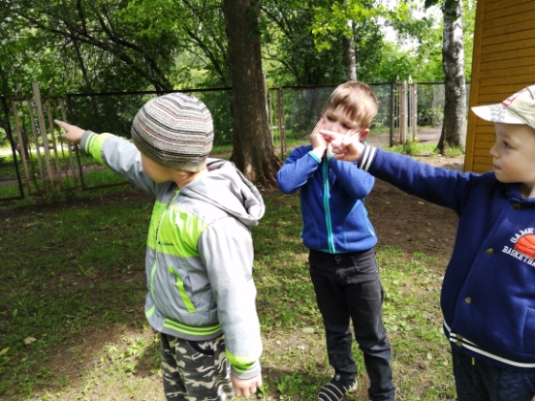
- Хочу, велик вот этот белый!
- А я вот этот красный хочу, хочу, хочу! (прыгают на месте, показывая на велосипеды, на лице у ребёнка-папы ужас и отчаянье, он не знает, что делать с «сыновьями – сорванцами», пытается их успокоить, но безуспешно.)
- У меня нет столько денег. Прекратите кричать, посмотрите, на вас люди смотрят. Что вы меня позорите? (всё это время дети – сыновья громко кричат, топают ногами и прыгают с криками «Хочу и всё» ).
- Сколько можно кричать? Всё я ухожу. Мне за вас очень стыдно (ребёнок – отец быстро уходит из магазина; дети – сыновья, опустив головы, вниз тихонько плетутся за ним следом)
Ребёнок – продавец всё это время молча, стоял и наблюдал эту сцену.
Сцена получилась очень динамичная.
Фильм 2 (по2 сюжету)
Ребёнок – мама протягивает ребёнку – дочери «деньги» и говорит.
- Доченька, возьми деньги и купи себе мороженое ( девочка берёт и уходит)
Девочка подходит к продавцу, шарит по карманам, смотрит по сторонам, на лице печаль, она закрывает лицо руками, стоит и «плачет».
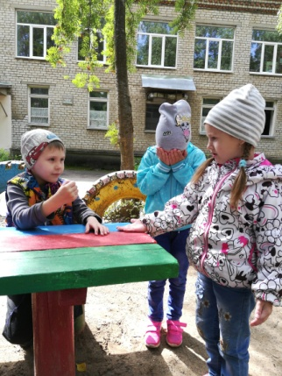
В это время к ларьку подходит другая девочка, покупает
себе мороженое, видит плачущую девочку и спрашивает.
- Что ты ищешь?
- Мне мама дала деньги на мороженое, а я их потеряла (плачет).
- Ой, я пока сюда шла, нашла какие- то деньги. Не твои случайно?
- Мои.
- Давай я тебе куплю мороженое, у меня сдача осталась.
- Давай.
Девочка подходит к продавцу.
- Можно ещё одно, пожалуйста.
- Можно.
Девочка отдаёт деньги и берёт мороженое.
- Держи.
- Спасибо!
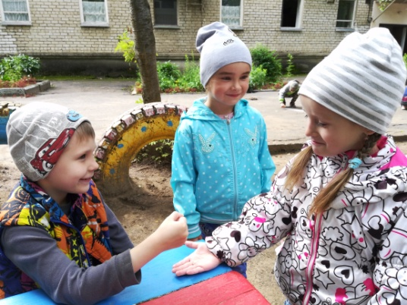
- Приходите ещё!
- Обязательно придём!
- До свидания!
Девочки улыбаются и вместе едят мороженое. Все счастливы. Затем они уходят.
В книге М. Чистяковой «Психогимнастика» можно взять огромное количество идей, добавить свои, пляс творчество самих детей в результате получаются настоящие «короткометражные фильмы». Всё это снимаем на видео, просматриваем с детьми и разбираем.
У каждого ребёнка появляется возможность посмотреть на себя со стороны. Самое важное на этом этапе работы заключается в том, что дети принимают активное участие в обсуждении. Они видят свои ошибки, ошибки своих товарищей и называют их (здесь надо грустить, а Лёня улыбается, Миша повернулся к зрителям спиной, Маруся перекрыла Диану, а Артём говорит очень тихо и непонятно и так далее).
Чем больше мы занимаемся с детьми такого рода деятельностью, тем больше убеждаемся в её нужности и полезности. Игры детей становятся более насыщенными, интересными и содержательными. У дошкольников формируются все необходимые умения и навыки, которые, они используют не только в сценической деятельности, но и в различных жизненных ситуациях.
Нам очень понравились материалы, представленные в книге. Книга позволяет добиться высоких результатов в театрализованных играх с дошкольниками. Предлагаем использовать книгу М. Чистяковой в своей педагогической деятельности. Желаем успехов!
Литература
https://www.studmed.ru/view/referat-teatralizovannaya-deyatelnost-detey-v-detskom-sadu_d91f194dfc1.html

